Участие учащихся ООШ с.Никольское в онлайн-олимпиаде по финансовой грамотности и предпринимательству
на платформе «Учи.ру»

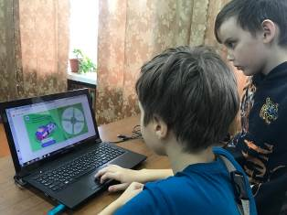
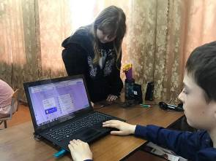
С 01 по 31 марта 2023 года проходит Всероссийская онлайн-олимпиада по финансовой грамотности и предпринимательству на платформе «Учи.ру». Учащиеся 1-9 классов никольской школы принимают активное участие. Школьники в течение 60 минут выполняют игровые задания по разделам «Бизнес» и «Деньги и экология». Принимая участие в олимпиаде, ребята знакомятся с базовыми понятиями финансовой грамотности, и повышают интерес к предпринимательству.
